SURAT PERJANJIAN KERJA SAMA
(MEMORANDUM OF UNDERSTANDING)
PENGEMBANGAN WEBSITE COMPANY PROFILE
NOMOR KONTRAK: ….
————————————————————————————————————————————————
Pada hari ini, Kamis, tanggal 16 bulan Oktober tahun Dua Ribu Dua Puluh Enam (2026), bertempat di Ngawi yang bertanda tangan di bawah ini:
I. PIHAK PERTAMA (KLIEN)
Nama Perusahaan | CV. SEVINE INDONESIA
Nama Penanggung Jawab
Jabatan
Alamat Kantor Pusat | Sambiroto, Kec. Padas, Kab. Ngawi, Jawa Timur, 63281
Alamat Kantor Cabang | Ruko Joyo Agung Greenland Kav. 2, Tlogomas, Lowokwaru, Kota Malang, Jawa Timur, 61544
Nomor Kontak / WhatsApp
Email Resmi
Dalam hal ini bertindak untuk dan atas nama CV. SEVINE INDONESIA, selanjutnya disebut sebagai PIHAK PERTAMA.
II. PIHAK KEDUA (PENGEMBANG / DEVELOPER)
Nama Lengkap | Daffa Raka Mahendra
NIK / No. Identitas | 3310 0826 0200 0002
Profesi / Peran | Independent Software Engineer / Web Developer
Alamat Domisili | Depok
Nomor Kontak / WhatsApp | 0898-9045-550 / 0813-3656-2570
Email Pengembang | daffarakals@gmail.com
Nomor Rekening Pembayaran | Bank BCA  2670695134  a.n Daffa Raka Mahendra
Dalam hal ini bertindak sebagai pengembang profesional perorangan, selanjutnya disebut sebagai PIHAK KEDUA.
Kedua belah pihak secara sadar, sukarela, dan beritikad baik sepakat untuk mengadakan Perjanjian Kerja Sama Pengembangan Aplikasi Web Company Profile dengan syarat dan ketentuan yang diatur dalam pasal-pasal sebagai berikut:
PASAL 1
DEFINISI & TUJUAN KERJA SAMA
1. Aplikasi Web Company Profile adalah perangkat lunak berbasis situs web resmi yang memuat profil korporat, identitas nilai perusahaan, portofolio karya, etalase 5 brand unggulan (SEVINE, klou, LALUNA INDONESIA, ASSAIF MUSLIM MENSWEAR, dan NABIRA), kapabilitas manufaktur, serta saluran kontak kemitraan CV. SEVINE INDONESIA.
2. Kerja sama ini bertujuan untuk merancang, membangun, menguji, dan menyerahterimakan aplikasi web berkinerja tinggi, responsif pada perangkat telepon pintar (mobile-friendly), bernuansa estetik doff matte, serta ramah mesin pencari (SEO friendly).
PASAL 2
RUANG LINGKUP PEKERJAAN (SCOPE OF WORK)
1. Pekerjaan yang dilaksanakan oleh PIHAK KEDUA meliputi:
a. Pengembangan antarmuka pengguna (Frontend) menggunakan teknologi modern: React JS, TypeScript, Tailwind CSS, dan Vite.
b. Penyusunan 12 modul konten terstruktur sesuai dokumen profil resmi CV. SEVINE INDONESIA: Cover & Hero Banner, Profil & Nilai S.E.V.I.N.E, Visi & 6 Misi Strategis, Showcase 5 Brand beserta dialog detail karakteristik bahan/target pasar, 5 Keunggulan Kompetitif Manufaktur, Alur Kinerja 7 Tahap, Struktur 6 Departemen Tim, Portofolio Produk & Dokumentasi Event Offline dengan penampil gambar Lightbox, Klien & Ekosistem Kemitraan, Testimoni Pelanggan Bintang 5, Hub Kantor Resmi (Ngawi & Malang), serta Formulir Kemitraan Cepat WhatsApp terintegrasi.
c. Optimasi Mobile-First dengan touch target ergonomis, drawer navigasi off-canvas, Floating Action Button WhatsApp PIC, dan tombol Back to Top.
d. Penerapan standar SEO: Semantic HTML5, OpenGraph, Twitter Cards, serta Schema.org JSON-LD (Organization & LocalBusiness).
e. Pengujian fungsionalitas menyeluruh dan penyerahan kompilasi produksi final (production build / dist folder) yang bersih dan bebas eror.
2. Batasan Ruang Lingkup (Out of Scope):
a. Pengadaan domain dan sewa server/hosting tidak termasuk dalam paket dasar kontrak kerja sama ini.
b. Apabila PIHAK PERTAMA membutuhkan bantuan teknis untuk registrasi domain, penyewaan cloud hosting, konfigurasi DNS, dan deployment ke server publik, PIHAK KEDUA dapat membantu melalui Layanan Tambahan (Add-on Service) dengan biaya terpisah sesuai kesepakatan tertulis kedua belah pihak.
PASAL 3
BIAYA PENGEMBANGAN & TATA CARA PEMBAYARAN
1. Total biaya pengerjaan aplikasi web company profile disepakati secara pasti (fixed price & all-inclusive untuk seluruh 14 modul website) sebesar Rp 2.000.000,- (Dua Juta Rupiah) tanpa biaya deployment, domain, atau hosting.
2. Pembayaran dilaksanakan melalui skema 2 (dua) termin sebagai berikut:
• Termin I (Uang Muka / DP 50%): Sebesar Rp 1.000.000,- (Satu Juta Rupiah) dibayarkan oleh PIHAK PERTAMA kepada PIHAK KEDUA pada saat penandatanganan Surat Perjanjian ini sebelum pengerjaan proyek dimulai.
• Termin II (Pelunasan 50%): Sebesar Rp 1.000.000,- (Satu Juta Rupiah) dibayarkan oleh PIHAK PERTAMA kepada PIHAK KEDUA setelah pengerjaan selesai, dinyatakan lulus pengujian (User Acceptance Testing / UAT), dan seluruh kode sumber diserahterimakan.
3. Seluruh pembayaran dilakukan melalui transfer bank ke nomor rekening PIHAK KEDUA yang sah sebagaimana tercantum dalam perjanjian ini. Bukti transfer bank yang terverifikasi berlaku sebagai tanda terima pembayaran yang sah.
PASAL 4
JANGKA WAKTU PENGERJAAN & SERAH TERIMA
1. Pengerjaan proyek diselesaikan dalam jangka waktu 20 Hari Kerja terhitung sejak pembayaran Termin I (DP) diverifikasi dan seluruh materi aset teks serta foto diterima secara lengkap oleh PIHAK KEDUA.
2. Setelah pengerjaan selesai, PIHAK PERTAMA diberikan waktu selama 5 (lima) hari kerja untuk melakukan pengujian operasional (User Acceptance Testing).
3. Setelah proses pengujian disetujui, kedua belah pihak menandatangani Berita Acara Serah Terima (BAST) dan PIHAK PERTAMA wajib melakukan pelunasan Termin II.
4. Bersamaan dengan pelunasan Termin II, PIHAK KEDUA menyerahkan seluruh berkas deliverables berupa repositori kode sumber (Git Source Code) dan bundel produksi siap pasang (Production Build).

PASAL 5
HAK DAN KEWAJIBAN PARA PIHAK
1. Hak dan Kewajiban PIHAK PERTAMA:
• Berhak menerima hasil pekerjaan yang berfungsi baik dan sesuai dengan spesifikasi Pasal 2.
• Berhak memperoleh masa garansi perbaikan gratis sesuai ketentuan Pasal 6.
• Wajib menyediakan materi informasi, logo, dan foto produk/acara yang valid dan tidak melanggar hak cipta pihak ketiga.
• Wajib memenuhi kewajiban pembayaran secara tepat waktu sesuai jadwal termin pada Pasal 3.
2. Hak dan Kewajiban PIHAK KEDUA:
• Berhak menerima pembayaran secara penuh sesuai termin yang telah ditetapkan.
• Berhak menahan penyerahan kode sumber final apabila kewajiban pelunasan Termin II belum dipenuhi.
• Wajib melaksanakan pekerjaan dengan ketelitian profesional, standar clean code, serta menjamin kode bebas galat fatal.
• Wajib memberikan pendampingan teknis selama masa pengujian dan masa garansi.
PASAL 6
GARANSI & PEMELIHARAAN (WARRANTY)
1. PIHAK KEDUA memberikan Masa Garansi Gratis selama 30 (tiga puluh) hari kalender terhitung sejak tanggal penandatanganan Berita Acara Serah Terima (BAST).
2. Ruang lingkup garansi meliputi:
• Perbaikan kesalahan fungsionalitas sistem (bug fixing) atau galat kode yang timbul selama pengoperasian wajar.
• Penyesuaian teks minor, pembaruan nomor kontak, atau penggantian foto katalog produk dasar.
3. Garansi tidak mencakup:
• Penambahan modul baru, perombakan struktur halaman secara signifikan, atau fitur tambahan di luar kesepakatan Pasal 2.
• Kerusakan atau anomali yang timbul akibat modifikasi kode oleh pihak ketiga tanpa persetujuan tertulis dari PIHAK KEDUA.
• Gangguan teknis eksternal penyedia server, downtime hosting, atau kegagalan registrasi domain pihak ketiga.
PASAL 7
HAK KEKAYAAN INTELEKTUAL & PORTOFOLIO
1. Seluruh hak cipta atas kode sumber (source code), arsitektur komponen, dan berkas biner situs web yang dikembangkan secara spesifik beralih menjadi hak milik penuh PIHAK PERTAMA terhitung sejak pembayaran Termin II lunas 100%.
2. Aset merek dagang, logo, nama brand, dan materi promosi Sevine tetap sepenuhnya merupakan hak milik eksklusif PIHAK PERTAMA.
3. PIHAK PERTAMA memberikan izin kepada PIHAK KEDUA untuk menampilkan tangkapan layar (screenshot), tautan preview, dan deskripsi teknis proyek ini ke dalam portofolio profesional PIHAK KEDUA (website pribadi, media sosial profesional, atau CV) semata-mata sebagai pembuktian rekam jejak hasil karya cipta pengembang.
PASAL 8
KERAHASIAAN INFORMASI (CONFIDENTIALITY)
Kedua belah pihak berjanji untuk saling menjaga kerahasiaan seluruh data operasional, strategi bisnis, dokumen internal, dan kredensial akses yang diperoleh selama pelaksanaan kerja sama ini, serta tidak menyebarluaskannya kepada pihak ketiga mana pun tanpa persetujuan tertulis dari pihak pemilik informasi.
PASAL 9
KEADAAN MEMAKSA (FORCE MAJEURE)
1. Keadaan memaksa (Force Majeure) adalah peristiwa di luar kemampuan dan kendali wajar para pihak, meliputi bencana alam (gempa bumi, banjir bandang), huru-hara, kebakaran fatal, perang, gangguan telekomunikasi/internet berskala nasional, atau kebijakan perundang-undangan baru yang berdampak langsung pada pelaksanaan perjanjian ini.
2. Pihak yang mengalami keadaan memaksa wajib memberitahukan secara tertulis kepada pihak lainnya paling lambat dalam waktu 3 (tiga) hari kerja sejak terjadinya peristiwa tersebut.
3. Apabila terjadi Force Majeure, kedua belah pihak akan bermusyawarah untuk menyepakati penyesuaian jadwal pelaksanaan tanpa pengenaan sanksi denda keterlambatan.
PASAL 10
PENYELESAIAN PERSELISIHAN
1. Setiap perselisihan, silang pendapat, atau perbedaan penafsiran yang timbul sehubungan dengan pelaksanaan perjanjian ini akan diselesaikan terlebih dahulu secara musyawarah untuk mencapai mufakat.
2. Apabila musyawarah mufakat tidak tercapai dalam kurun waktu 30 (tiga puluh) hari kalender, maka kedua belah pihak sepakat untuk menyelesaikan perselisihan tersebut melalui yurisdiksi Pengadilan Negeri yang telah disepakati bersama.
PASAL 11
PENUTUP
1. Surat Perjanjian ini dibuat dalam rangkap 2 (dua), bermeterai cukup, dan masing-masing memiliki kekuatan hukum yang sama bagi kedua belah pihak.
2. Perjanjian ini mulai berlaku efektif dan mengikat para pihak terhitung sejak tanggal penandatanganan surat ini dilakukan.

PIHAK PERTAMA,  CV. SEVINE INDONESIA  (Meterai Rp 10.000)  [Nama Direktur / Penanggung Jawab]  Jabatan: [Pimpinan / Direktur] | 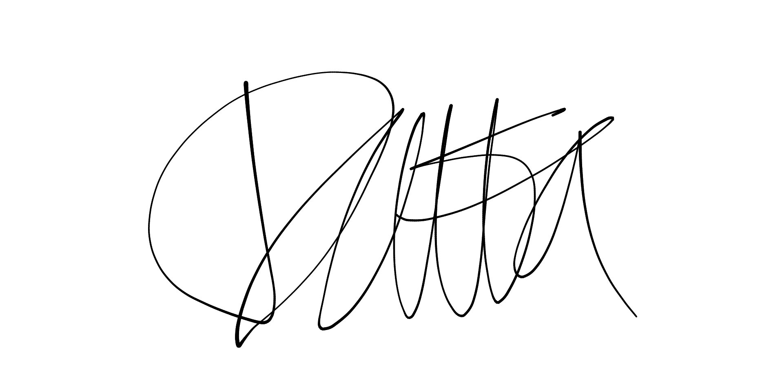  PIHAK KEDUA,  PENGEMBANG / DEVELOPER  Daffa Raka Mahendra  Independent Software Engineer

LAMPIRAN I
DAFTAR RINCIAN DELIVERABLES TEKNIS
No | Komponen Deliverable | Format Penyerahan | Status
1 | Full Source Code Website  (React, TypeScript, Tailwind CSS, Vite) | Repositori Git (GitHub/GitLab) / Berkas Zip | Termasuk
2 | Production Build Siap Rilis  (Kompilasi direktori /dist teroptimasi) | Arsip Zip Terkompresi (HTML/CSS/JS) | Termasuk
3 | Dokumentasi Arsitektur & Panduan  (Instruksi menjalankan dan konfigurasi data) | Dokumen Markdown (README.md) | Termasuk
4 | Dukungan Masa Garansi & Perbaikan Bug  (Dukungan pemeliharaan pasca serah terima) | 30 Hari Kalender (Dukungan WhatsApp/Email) | Termasuk
5 | Link development aplikasi untuk keperluan review dan revisi | URL Link | Termasuk
6 | Layanan Setup Domain & Cloud Hosting  (Konfigurasi DNS, SSL, dan Server Deployment) | Layanan Tambahan (Add-on Service) | Opsional / Biaya Terpisah

